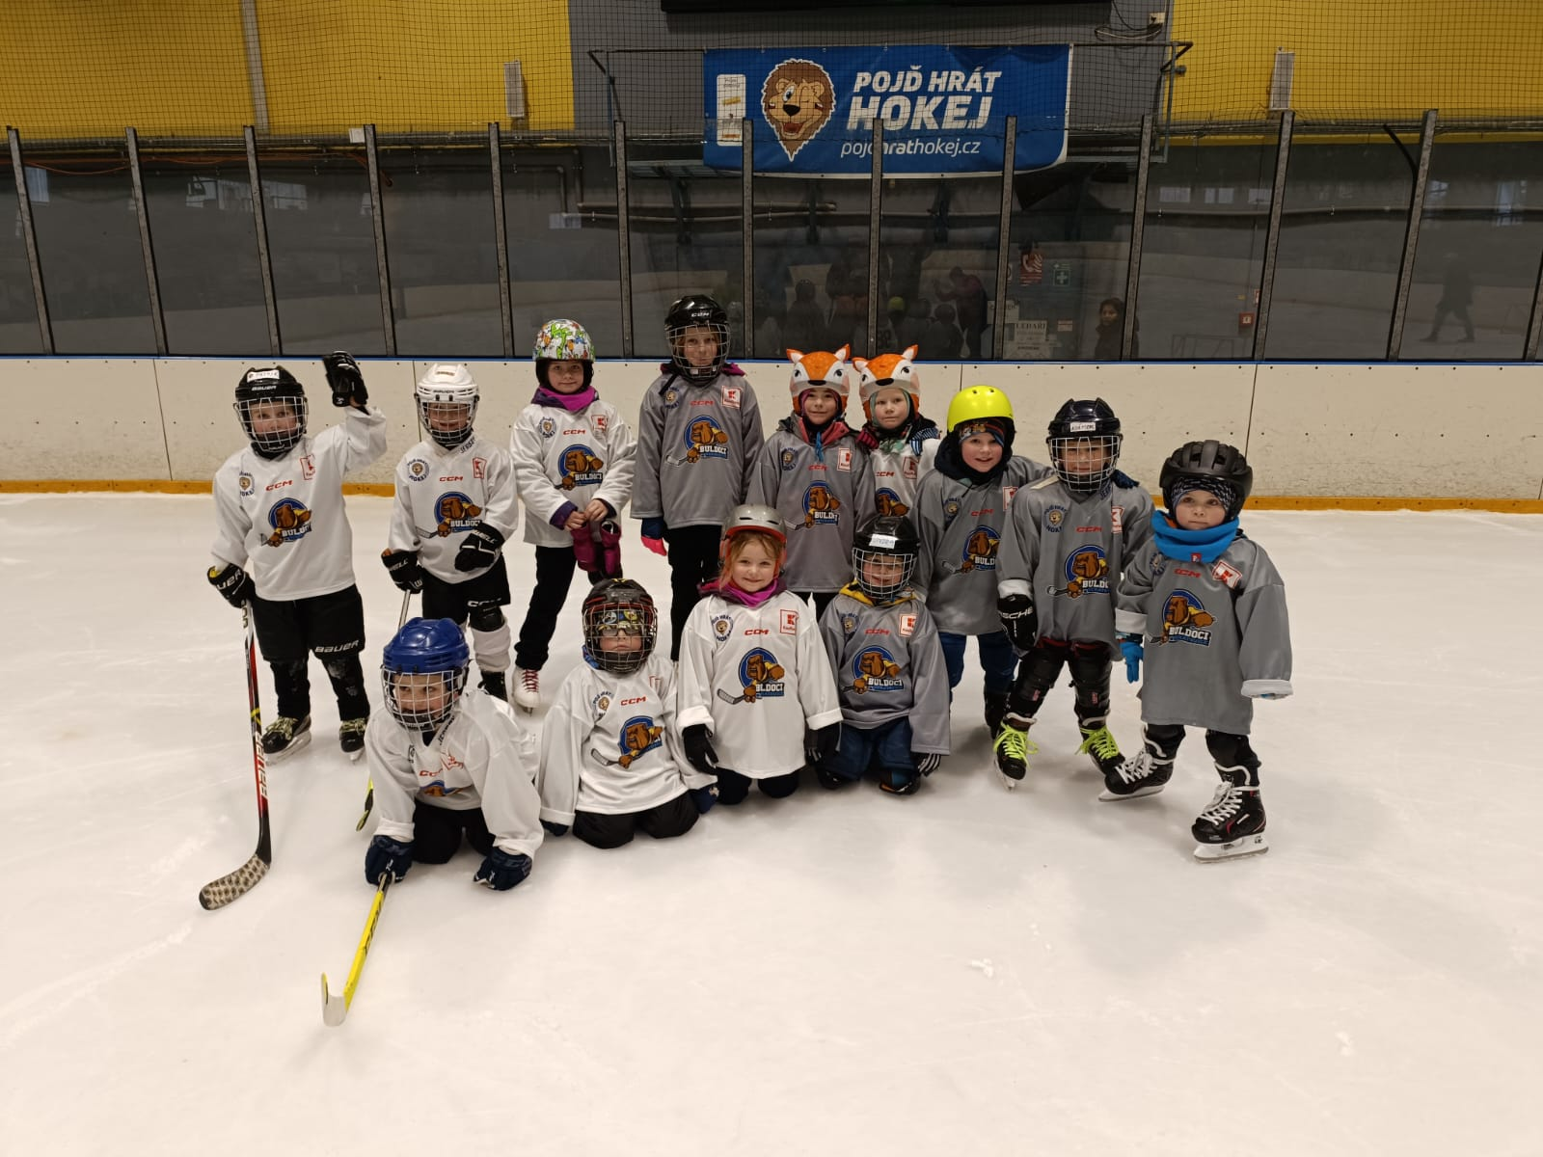

HC Buldoci Neratovice uspořádalo v neděli 26.1.2015 ve spolupráci s Českým hokejem v Buldok areně akci v rámci Týden hokeje.

Po minulých zkušenostech jsme akci uspořádali v neděli a byl to dobrý nápad. Na akci k nám odrazilo 14 dětí, hned u vstupu je přivítal šéftrenér klubu a děti obdržely dárky a upomínkové předměty od Českého hokeje a společnosti Kaufland.
Poté se odebraly do šatny a pak už rovnou na led. Na ledu se jim věnovalo několik zkušených trenérů, na začátku byla veselá a hravá rozcvička a vlastně celá akce byla pro děti jednou velkou hrou, kterou si všechny děti moc užily, příjemnou tečkou bylo vidět spokojené dětské tváře, kterým se z ledu ani nechtělo.
Kdo nestihl využít možnost zkusit si hokej při této akci, má možnost každou sobotu a neděli od 7:45 do 8:45, kdy u nás probíhá velmi oblíbená Školička bruslení!

